文件编码 | EY-PM-TS002
最新发布日期 | 2015年 | 当前版本 | 1.0

易云捷讯科技（北京）有限公司
技术路线说明书

郑重声明：易云捷讯科技（北京）有限公司版权所有。本文档中任何部分未经易云捷讯科技（北京）有限公司书面授权，不得将材料泄露给第三方，不得以任何手段、任何形式进行复制与传播。

变更履历
版本 | 日期 | 变更位置 | 变更理由/变更内容 | 变更人 | 备注
1.0 | 2015-8-17 |  | 新建 | 邢卜

目 录
1 文档介绍 3
1.1 目的 3
1.2 文档范围 3
1.3 术语定义 3
2 背景介绍 3
3 技术路线目标 3
4 技术路线取得的工作成果 4
5 技术Mongodb的研究报告 6
5.1 基本概念 6
5.2 架构 6
5.3 用法 10
5.4 Mongodb 修改器 12
5.4.1 $inc 12
5.4.2 $set 13
5.4.3 数组修改器--$push 16
5.4.4 upsert 18
5.4.5 save函数 18

文档介绍

目的
Mongo DB ,是目前在IT行业非常流行的一种非关系型数据库(NoSql),其灵活的数据存储方式,备受当前IT从业人员的青睐。Mongo DB很好的实现了面向对象的思想(OO思想),在Mongo DB中 每一条记录都是一个Document对象。Mongo DB最大的优势在于所有的数据持久操作都无需开发人员手动编写SQL语句,直接调用方法就可以轻松的实现CRUD操作。
MongoDB的文档模型自由灵活，可以让你在开发过程中畅顺无比。对于大数据量、高并发、弱事务的互联网应用，MongoDB可以应对自如。
本文预期的读者包括公司技术决策者，开发人员和测试人员。

文档范围

术语定义
列出本文件中用到的专门术语的定义和外文首字母组词的原词组。

背景介绍
公有云项目的监控采集模块，将负责采集物理机，虚拟机以及应用的监控数据采集。
对于大数据量的存储和查询，结合mongodb的特性，我们预定使用mongodb来设计该模块。

技术路线目标
Mongo是一个高性能，开源，无模式的文档型数据库，它在许多场景下可用于替代传统的关系数据库或键/值存储方式。Mongo提供了以下功能：
面向集合的存储：适合存储对象及JSON形式的数据。

动态查询：Mongo支持丰富的查询表达式。查询指令使用JSON形式的标记，可轻易查询文档中内嵌的对象及数组。
完整的索引支持：包括文档内嵌对象及数组。Mongo的查询优化器会分析查询表达式，并生成一个高效的查询计划。
复制及自动故障转移：Mongo数据库支持服务器之间的数据复制，支持主-从模式及服务器之间的相互复制。复制的主要目标是提供冗余及自动故障转移。

技术路线取得的工作成果
方案设计：一台虚拟机一天的各项指标监控情况（CPU、Memory、IO和电源）
{
"_id" : "5124b5d86041c7dca81917",
"datatime" : "2015/8/12",
"equipmentId" : ”1”,
"cpu" : [
{
"value" : "1.0",
"createTime" : “13:37”
},
{
"value" : "1.0",
"createTime" : “13:38”
}
]
}
{
"_id" : "5124b5d86041c7dca87209",
"datatime" : "2015/8/12",
"equipmentId" : ”1”,
"memory" : [
{
"totalnum" : "5",
"use" : “2”,
“createTime” : “13:37”

},
{
"totalnum" : "5",
“use” : “3”,
“createTime” : “13:38”
}
]
}
为了考虑分布式，“_id”要求不同的机器都能用全局唯一的同种方法方便的生成它。因此不能使用自增主键（需要多台服务器进行同步，既费时又费力），因此选用了生成ObjectId对象的方法。
"_id"既可以在服务器端生成也可以在客户端生成，在客户端生成可以降低服务器端的压力。
分别显示实时值和历史值
历史值：查询alllist db.test.find() 以列表形式展现
实时值：查询 db.tree.find({"_id":"1"},{category:{$slice:-1}})//返回最后一个
历史值可查看过去一周、月和年的数据db.tree.find({datatime:{$in:[‘2015/8/10’,’2015/8/17’]}})
插入数据：
List<Cpu> cpu = new ArrayList<Test>();
List<Disk> disk= new ArrayList<Test>();
Cpu t = new Cpu("1.5");
t.setCreateTime("18:36");
cpu.add(t);
Disk t1 = new Disk("8");
t1.setUse("4");
t1.setCreateTime("18:50");
disk.add(t1);
repository.saveTree(new Tree("1", ‘2015/8/12’,cpu,disk));
定时插入新数据：
Cpu t = new Cpu("1.8");
t.setCreateTime("20:36");
Query query = Query.query(Criteria.where("_id").is("5124b5d86041c7dca81917"));
Update update = new Update();
update.addToSet("cpu", t);
repository.upsert(query, update, Tree.class);

Mongodb存储数据
配置文件如下图所示：
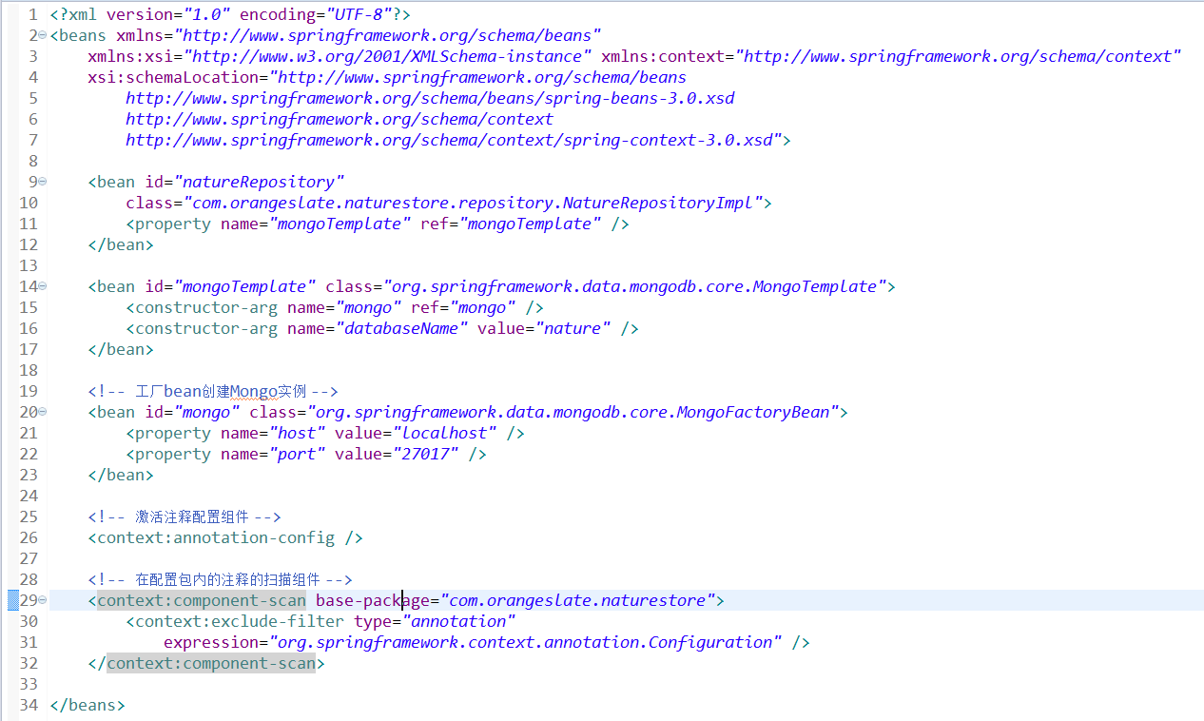

技术Mongodb的研究报告

基本概念
MongoDB是一个介于关系数据库和非关系数据库之间的产品，是非关系数据库当中功能最丰富，最像关系数据库的。他支持的数据 结构非常松散，是类似json的bjson格式，因此可以存储比较复杂的数据类型。Mongo最大的特点是他支持的查询语言非常强大，其语法有点类似于面 向对象的查询语言，几乎可以实现类似关系数据库单表查询的绝大部分功能，而且还支持对数据建立索引。
它的特点是高性能、易部署、易使用，存储数据非常方便。

架构
5.2.1 MongoDB数据文件内部结构
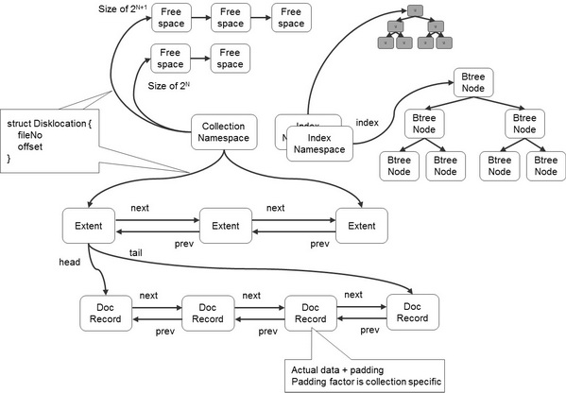

- MongoDB在数据存储上按命名空间来划分，一个Collection是一个命名空间，一个索引也是一个命名空间。
- 同一个命名空间的数据被分成很多个Extent，Extent之间使用双向链表连接。
- 在每一个Extent中，保存了具体每一行的数据，这些数据也是通过双向链接来连接的。
- 每一行数据存储空间不仅包括数据占用空间，还可能包含一部分附加空间，这使得在数据Update变大后可以不移动位置。
- 索引以BTree结构实现。
5.2.2 在MongoDB中实现事务
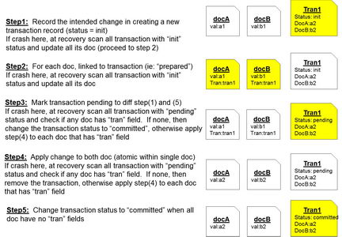
众所周知， MongoDB只支持对单行记录的原子性修改，并不支持对多行数据的原子操作。但是通过上图中的不可思议的操作步骤，实际上你也可以自己实现该事务。 其步骤如下：
- 第1步：先记录一条事务记录，将要修改的多行记录的修改值写到里面，并设置其状态为init（如果这时候操作中断，那么在重新启动时，会判断到它处于init状态，从而将其保存的多行修改操作应用到具体的行上）。
- 第2步：然后更新具体要修改的行，将刚才写的事务记录的标识写到它的tran字段中。
- 第3步：将事务记录的状态从 init变成pending（如果在这时候操作中断，那么在重新启动时，会判断到它的状态是pending，这时查看其所有对应的多条要修改的记录，如果 其tran值不为空，那么就进行第4步；如果值为空，说明第4步已经执行过了，直接将其状态从pending变成 commited就行）。
- 第4步：将需要修改的多条记录的相应值加以修改，并且unset掉之前的tran字段。
- 第5步：将事务记录那一条的状态从pending变成commited，事务至此完成。
其实上面的步骤并不罕见，在支持事务的DBMS中，其事务原子性提交的保证大多都与上面类似。而事务记录的tran那条记录，就类似于这些DBMS中的redolog。
5.2.3 MongoDB数据同步
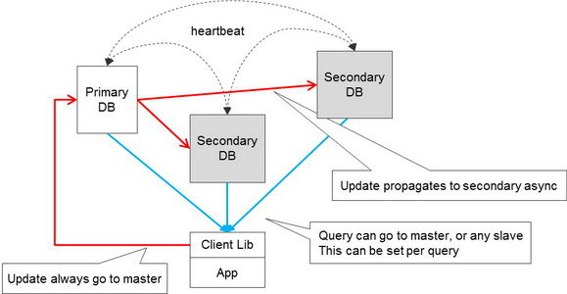
MongoDB采用Replica Sets模式的同步流程
本流程可简要描述如下：
- 红色箭头表示写操作可以写到Primary上，然后异步同步到多个Secondary上。
- 蓝色箭头表示读操作可以从Primary或Secondary任意一个中读取。
- 各个Primary与Secondary之间一直保持心跳同步检测，用于判断Replica Sets的状态。
5.2.4 分片机制
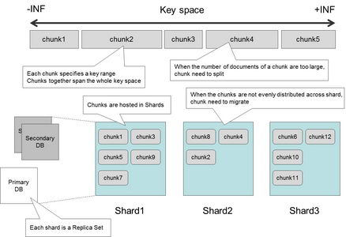

- MongoDB的分片是指定一个分片key来进行，数据按范围分成不同的chunk，每个chunk的大小有限制。
- 有多个分片节点保存这些chunk，每个节点保存一部分的chunk。
- 每一个分片节点都是一个Replica Sets，这样保证数据的安全性。
- 当一个chunk超过其限制的最大体积时，会分裂成两个小的chunk。
- 当chunk在分片节点中分布不均衡时，会引发chunk迁移操作。
5.2.5 服务器角色
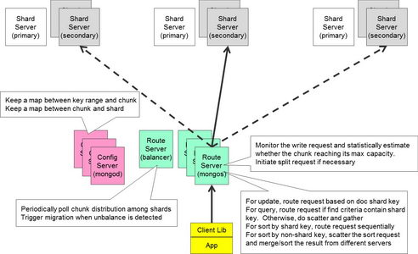
前面讲了分片的机制，下面是具体在分片时几种节点的角色：
- 客户端访问路由节点mongos来进行数据读写。
- config服务器保存了两个映射关系，一个是key值的区间对应哪一个chunk的映射关系，另一个是chunk存在哪一个分片节点的映射关系。
- 路由节点通过config服务器获取数据信息，通过这些信息，找到真正存放数据的分片节点进行对应操作。
- 路由节点还会在写操作时判断当前chunk是否超出限定大小。如果超出，就分列成两个chunk。
- 对于按分片key进行的查询和update操作来说，路由节点会查到具体的chunk然后再进行相关的工作。
- 对于不按分片key进行的查询和update操作来说，mongos会对所有下属节点发送请求然后再对返回结果进行合并。

用法
两种存储方式：1>范式化设计
{
"_id" : ObjectId("5124b5d86041c7dca81917"),
"title" : "如何使用MongoDB",
"author" : [
ObjectId("144b5d83041c7dca84416"),
ObjectId("144b5d83041c7dca84418"),
ObjectId("144b5d83041c7dca84420"),
]
}
该设计更新效率是最高的，但查询效率是最低的。
2>反范式化设计
{
"_id" : ObjectId("5124b5d86041c7dca81917"),
"title" : "如何使用MongoDB",
"author" : [
{
"name" : "丁磊"
"age" : 40,
"nationality" : "china",
},
{
"name" : "马云"
"age" : 49,
"nationality" : "china",
},
{
"name" : "张召忠"
"age" : 59,
"nationality" : "china",
},
]
}
该设计查询效率最高，但更新效率最低
MongoDB语法 MySql语法
db.test.find({'name':'foobar'})<==> select * from test where name='foobar'
db.test.find() <==> select *from test
db.test.find({'ID':10}).count()<==> select count(*) from test where ID=10
db.test.find().skip(10).limit(20)<==> select * from test limit 10,20
db.test.find({'ID':{$in:[25,35,45]}})<==> select * from test where ID in (25,35,45)
db.test.find().sort({'ID':-1}) <==> select * from test order by IDdesc
db.test.distinct('name',{'ID':{$lt:20}}) <==> select distinct(name) from testwhere ID<20
db.test.group({key:{'name':true},cond:{'name':'foo'},reduce:function(obj,prev){prev.msum+=obj.marks;},initial:{msum:0}}) <==> select name,sum(marks) from testgroup by name
db.test.find('this.ID<20',{name:1}) <==> select name from test whereID<20
db.test.insert({'name':'foobar','age':25})<==>insertinto test ('name','age') values('foobar',25)
db.test.remove({}) <==> delete * from test
db.test.remove({'age':20}) <==> delete test where age=20
db.test.remove({'age':{$lt:20}}) <==> elete test where age<20
db.test.remove({'age':{$lte:20}}) <==> delete test where age<=20
db.test.remove({'age':{$gt:20}}) <==> delete test where age>20
db.test.remove({'age':{$gte:20}})<==> delete test where age>=20
db.test.remove({'age':{$ne:20}}) <==> delete test where age!=20
db.test.update({'name':'foobar'},{$set:{'age':36}})<==> update test set age=36 where name='foobar'
db.test.update({'name':'foobar'},{$inc:{'age':3}})<==> update test set age=age+3 where name='foobar'

Mongodb 修改器
对于文档的更新除替换外，针对某个或多个文档只需要部分更新可使用原子的更新修改器，能够高效的进行文档更新。更新修改器是中特殊的键，
用来指定复杂的操作，比如增加、删除或者调整键，还可能是操作数组或者内嵌文档。

$inc
这个修改器干什么使的呢？看看下面示例的具体操作后的结果即可知道。
示例文档：{"uid":"201203","type":"1",size:10}
> db.b.insert({"uid":"201203","type":"1",size:10})
> db.b.find()
{ "_id" : ObjectId("5003b6135af21ff428dafbe6"), "uid" : "201203", "type" : "1",
"size" : 10 }
> db.b.update({"uid" : "201203"},{"$inc":{"size" : 1}})
> db.b.find()
{ "_id" : ObjectId("5003b6135af21ff428dafbe6"), "uid" : "201203", "type" : "1",
"size" : 11 }
> db.b.update({"uid" : "201203"},{"$inc":{"size" : 2}})
> db.b.find()
{ "_id" : ObjectId("5003b6135af21ff428dafbe6"), "uid" : "201203", "type" : "1",
"size" : 13 }
> db.b.update({"uid" : "201203"},{"$inc":{"size" : -1}})
> db.b.find()
{ "_id" : ObjectId("5003b6135af21ff428dafbe6"), "uid" : "201203", "type" : "1",
"size" : 12 }
得出结论：修改器$inc可以对文档的某个值为数字型（只能为满足要求的数字）的键进行增减的操作。

$set
用来指定一个键并更新键值，若键不存在并创建。来看看下面的效果：
> db.a.findOne({"uid" : "20120002","type" : "3"})
{ "_id" : ObjectId("500216de81b954b6161a7d8f"), "desc" : "hello world2!", "num"
: 40, "sname" : "jk", "type" : "3", "uid" : "20120002" }
--size键不存在的场合
> db.a.update({"uid" : "20120002","type" : "3"},{"$set":{"size":10}})
> db.a.findOne({"uid" : "20120002","type" : "3"})
{ "_id" : ObjectId("500216de81b954b6161a7d8f"), "desc" : "hello world2!", "num"
: 40, "size" : 10, "sname" : "jk", "type" : "3", "uid" : "20120002" }
--这里size键不存在，但也并没有自动创建记录啊

--sname键存在的场合
> db.a.update({"uid" : "20120002","type" : "3"},{"$set":{"sname":"ssk"}})
> db.a.find()
{ "_id" : ObjectId("500216de81b954b6161a7d8f"), "desc" : "hello world2!", "num"
: 40, "size" : 10, "sname" : "ssk", "type" : "3", "uid" : "20120002" }
{ "_id" : ObjectId("50026affdeb4fa8d154f8572"), "desc" : "hello world1!", "num"
: 50, "sname" : "jk", "type" : "1", "uid" : "20120002" }
--可改变键的值类型
> db.a.update({"uid" : "20120002","type" : "3"},{"$set":{"sname":["java",".net","c++"]}})
> db.a.findOne({"uid" : "20120002","type" : "3"})
{
"_id" : ObjectId("500216de81b954b6161a7d8f"),
"desc" : "hello world2!",
"num" : 40,
"size" : 10,
"sname" : [
"java",
".net",
"c++"
],
"type" : "3",
"uid" : "20120002"
}
对于内嵌的文档，$set又是如何进行更新的内嵌的文档的呢，请看下面的示例：
示例文档：{"name":"toyota","type":"suv","size":{"height":10,"width":5,"length":15}}
> db.c.findOne({"name":"toyota"})
{
"_id" : ObjectId("5003be465af21ff428dafbe7"),
"name" : "toyota",
"type" : "suv",
"size" : {
"height" : 10,
"width" : 5,
"length" : 15
}
}
> db.c.update({"name":"toyota"},{"$set":{"size.height":8}})
> db.c.findOne({"name":"toyota"})
{
"_id" : ObjectId("5003be465af21ff428dafbe7"),
"name" : "toyota",
"type" : "suv",
"size" : {
"height" : 8,
"width" : 5,
"length" : 15
}
}
> db.c.update({"name":"toyota"},{"$set":{"size.width":7}})
> db.c.findOne({"name":"toyota"})
{
"_id" : ObjectId("5003be465af21ff428dafbe7"),
"name" : "toyota",
"type" : "suv",
"size" : {
"height" : 8,
"width" : 7,
"length" : 15
}
}
可见：对于内嵌文档在使用$set更新时，使用"."连接的方式。

数组修改器--$push
示例操作效果如下：
> db.c.find()
{ "_id" : ObjectId("5003be465af21ff428dafbe7"), "name" : "toyota", "type" : "suv",
"size" : { "height" : 8, "width" : 7, "length" : 15 } }
--先push一个当前文档中不存在的键title
> db.c.update({"name" : "toyota"},{$push:{"title":"t1"}})
> db.c.find()
{ "_id" : ObjectId("5003be465af21ff428dafbe7"), "name" : "toyota", "size" : { "height" : 8,
"width" : 7, "length" : 15 }, "title" : [ "t1" ], "type" : "suv" }
--再向title中push一个值
> db.c.update({"name" : "toyota"},{$push:{"title":"t2"}})
> db.c.find()
{ "_id" : ObjectId("5003be465af21ff428dafbe7"), "name" : "toyota", "size" : { "height" : 8,
"width" : 7, "length" : 15 }, "title" : [ "t1", "t2" ], "type" : "suv" }
--再向title中push一个值
> db.c.update({"name" : "toyota"},{$push:{"title":"t2"}})
> db.c.find()
{ "_id" : ObjectId("5003be465af21ff428dafbe7"), "name" : "toyota", "size" : { "height" : 8,
"width" : 7, "length" : 15 }, "title" : [ "t1", "t2", "t2" ], "type" : "suv" }
--再向一个已经存在的键值非数组类型的键push一个值
> db.c.update({"name" : "toyota"},{$push:{"size.height":10}})
Cannot apply $push/$pushAll modifier to non-array
> db.c.update({"name" : "toyota"},{$push:{"name":"ddddddd"}})
Cannot apply $push/$pushAll modifier to non-array
得出结论：$push--向文档的某个数组类型的键添加一个数组元素，不过滤重复的数据。添加时键存在，要求键值类型必须是数组；键不存在，则创建数组类型的键。

upsert
upsert是一种特殊的更新。当没有符合条件的文档，就以这个条件和更新文档为基础创建一个新的文档，如果找到匹配的文档就正常的更新。
使用upsert，既可以避免竞态问题，也可以减少代码量（update的第三个参数就表示这个upsert，参数为true时）
> db.c.remove()
> db.c.update({"size":11},{$inc:{"size":3}})
> db.c.find()
> db.c.update({"size":11},{$inc:{"size":3}},false)
> db.c.find()
> db.c.update({"size":11},{$inc:{"size":3}},true)
> db.c.find()
{ "_id" : ObjectId("5003ded6c28f67507a6df1de"), "size" : 14 }

save函数
1.可以在文档不存在的时候插入，存在的时候更新，只有一个参数文档。
2.要是文档含有"_id"，会调用upsert。否则，会调用插入。
> db.a.find()
{ "_id" : ObjectId("50026affdeb4fa8d154f8572"), "desc" : "hello world1!", "num": 50,
"sname" : "jk", "type" : "1", "uid" : "20120002" }
> var o = db.a.findOne()
> o.num = 55
55
> db.a.save(o)
> db.a.find()
{ "_id" : ObjectId("50026affdeb4fa8d154f8572"), "desc" : "hello world1!", "num": 55,
"sname" : "jk", "type" : "1", "uid" : "20120002" }

